SPS 2024: Robotikdrehgeber und Drehgeber mit Mehrwert von den Spezialisten der HEIDENHAIN GROUP

Messgeräte für die komplette Bandbreite der Robotik und Automatisierung stellen HEIDENHAIN und die Marken AMO, RENCO und RSF auf der SPS 2024 in Nürnberg vor. Dazu gehören Dual und Secondary Encoder für Advanced Robotics ebenso wie induktive Drehgeber mit Zusatznutzen, z. B. der ECI 1323 Splus und EQI 1335 Splus mit integrierter Vibrationsanalyse. An einer Cobot-Demounit zeigt HEIDENHAIN außerdem, wie Secondary Encoder nicht nur die Genauigkeit eines Cobots verbessern, sondern auch eine Kollisionsüberwachung ohne zusätzliche Torquesensoren ermöglichen.

Vibrationsanalyse integriert:
Die induktiven Drehgeber ECI 1323 Splus und EQI 1335 Splus von HEIDENHAIN
Vor allem in hochperformanten Anlagen der Automatisierung ist es für ungestörte Produktionsabläufe, perfekte Fertigungsergebnisse und langlebigen Maschineneinsatz entscheidend, auftretende Vibrationen frühzeitig zu erkennen. Umso schneller und einfacher können beschädigte Produkte, Maschinenschäden oder Anlagenausfälle vermieden werden. Eine neue und komfortable Lösung, um Schwingungen an rotierenden Maschinenelementen zu erkennen und zu analysieren, sind die induktiven Drehgeber ECI 1323 Splus und EQI 1335 Splus von HEIDENHAIN mit integriertem Beschleunigungssensor.
Sie übernehmen die Positionsmessung und Schwingungsanalyse und so die Antriebsregelung und Zustandsüberwachung von rotierenden Maschinenelementen in einem Gerät. Dabei verknüpfen sie die erfassten Schwingungssignale mit den Positionswerten, liefern also auch Informationen, die einen schnellen Rückschluss auf Art und Lage einer Vibrationsquelle zulassen. Außerdem kann an die Drehgeber ein externer Temperatursensor angeschlossen werden. Damit unterstützen der ECI 1323 Splus und der EQI 1335 Splus das maßgeschneiderte Online-Condition Monitoring einer Maschine, um Fehler frühzeitig zu erkennen und genau zu analysieren. So kann der Anlagenbetreiber im Rahmen seiner Predictive Maintenance die regelmäßigen Serviceintervalle – angepasst an die reale Maschinenbelastung – optimieren oder außerplanmäßige Wartungen rechtzeitig in seine Betriebsabläufe integrieren.
Zusätzlich erlauben die über die Laufzeit der Anlage gesammelten Daten auch fundierte Prognosen zur Restnutzungsdauer. Alle diese Informationen übertragen der ECI 1323 Splus und der EQI 1335 Splus über die EnDat 3-Schnittstelle an die nachfolgende Steuerungselektronik. Das spart einerseits zusätzliche Sensorik für die Vibrationsmessung und reduziert andererseits erheblich den Verkabelungs- und Montageaufwand.

Mehr Genauigkeit und Sicherheit für Cobots:
Secondary Encoder zur Kollisionsüberwachung
Die Erfassung des Motorfeedbacks über einen Motorgeber und die hochgenaue Messung der Position nach dem Übersetzungsgetriebe mit einem Secondary Encodern steigert einerseits die Genauigkeit von Robotern. Sie detektiert andererseits aber auch die Effekte einer Krafteinwirkung auf den Roboter und damit auf die einzelnen Getriebe an den Gelenken des Arms. Diesen Mehrwert können Hersteller von Cobots für eine gezielte Kollisionsüberwachung ohne zusätzliche Torquesensoren nutzen.
Eine Vorführeinheit mit einem Cobot, der mit entsprechenden Secondary Encoder-Lösungen aus der HEIDENHAIN GROUP ausgestattet ist, demonstriert die Kraftmessung und die sichere Einhaltung von Grenzwerten anhand einer Kraftmessdose und der automatischen Abschaltung des Cobots bei Überschreiten einer Kraftwirkung von 100 Nm – dem kritischen Wert für die Kollisionsüberwachung von Cobots beim Kontakt mit einem menschlichen Torso.

Modulare Winkelmesssysteme von AMO und RSF:
Secondary Encoder für Roboterantriebe mit großen Wellendurchmessern
Eine signifikante Verbesserung der absoluten Positionsgenauigkeit können Roboterhersteller durch den Einsatz zusätzlicher, hochgenauer Winkelmessgeräte an der Roboterachse erreichen. Montiert nach dem Getriebe, erfassen Secondary Encoder die tatsächliche Position jedes Robotergelenks. Für diese Anwendungen stehen modulare Lösungen wie das Winkelmesssystem WMRA von AMO oder das neue Winkelmessgerät MCR 16 von RSF zur Verfügung. Durch den modularen Aufbau mit Teilungstrommel bzw. Messring und separater Abtasteinheit eignen sie sich für große Wellendurchmesser ebenso wie für schwierige Einbausituationen. Die Secondary Encoder-Lösungen von AMO zeichnen sich mit induktiver Abtastung durch eine große Robustheit aus und sind in ihrem mechanischen Design besonders flexibel. Das MCR 16 von RSF bietet eine optische Abtastung mit verbesserter Signalqualität für die absolute Positionsmessung an großen Achsen.

EnDat 3: Messgeräte digital integrieren
Konsequent weiterentwickelt und zukunftsfähig für die Digitalisierung: das ist die EnDat-Schnittstellentechnologie von HEIDENHAIN. Mit ihr können Messgeräte einfach und sicher in Systeme integriert werden. Den Bus-Betrieb mit der Schnittstelle EnDat 3 zeigt HEIDENHAIN mit drei verschiedenen Messgeräten, deren Positions-, Sensor- und Monitoringdaten EnDat 3 über nur vier Adern mit einer Zykluszeit von 30 µs überträgt, und an einem Messarm, bei dem die Messgeräte an allen Gelenken ihre Positionsdaten über EnDat 3 im Bus-Betrieb übermitteln. Das reduziert den Verkabelungsaufwand, bietet zugleich aber Funktionale Sicherheit und umfassende Möglichkeiten zur Diagnose. Damit ist EnDat 3 die optimale Messgeräteschnittstelle für eine hohe Systemintegration und die Anforderungen der digitalisierten Zukunft bei reduzierten Systemkosten und flexibler Maschinenarchitektur.

HEIDENHAIN auf der SPS, 12. bis 14. November 2024
Halle 7, Stand 7-494

Mehr Informationen unter:  sps.heidenhain.com  www.heidenhain.de | Kontakt für die Fachpresse:  Ulrich Poestgens  DR. JOHANNES HEIDENHAIN GmbH  Dr.-Johannes-Heidenhain-Straße 5  83301 Traunreut, GERMANY  Tel.: +49 8669 31-4154  poestgens@heidenhain.de

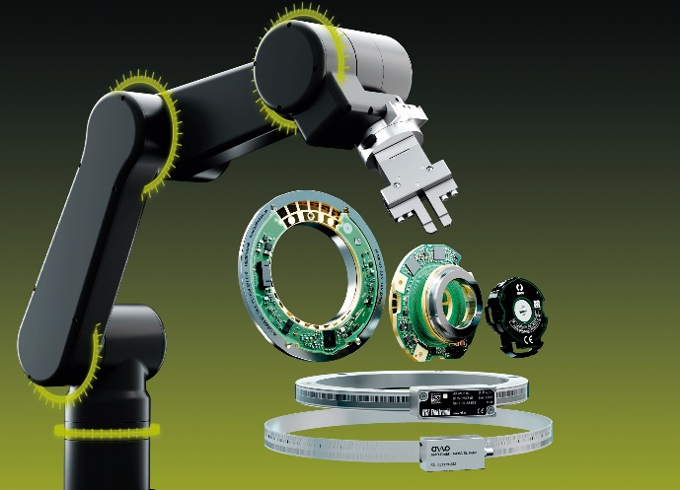 | Mehr Genauigkeit und mehr Funktionalitäten: Das Produktprogramm für die Robotik und Automatisierung von den Spezialisten der HEIDENHAIN GROUP bietet für die komplette Bandbreite der Anwendungen smarte Lösungen.
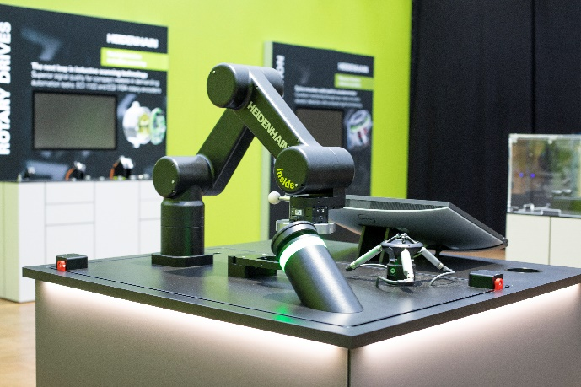 | Höhere Genauigkeit und eine Kollisionsüberwachung ohne zusätzliche Torquesensoren: Eine Demounit auf dem HEIDENHAIN-Stand zeigt die Vorteile von Secondary Encodern für Cobots.

